COMMUNIQUÉ DE PRESSE

Cette année, la 26eme édition de la Semaine Européenne pour l’Emploi des Personnes Handicapées aura lieu du 14 au 20 novembre 2022.

Depuis plus de 25 ans, la SEEPH constitue un rendez-vous incontournable autour d’un enjeu de société qui, en France, concerne plus de 2,9 millions de personnes qui ont une reconnaisance administrative de leur handicap: l’insertion professionnelle et le maintien dans l’emploi des personnes handicapées dans les secteurs publics et privés.

La Semaine pour l’emploi, c’est l’occasion, pour les employeurs privés, publics et leurs partenaires d’organiser ou de participer localement à des manifestations et actions de sensibilisation : forums, ateliers, conférences, immersions en entreprises, découverte de métiers, témoignages…

De nombreuses actions seront organisées toute la semaine en France et plus particulièrement en Charente Maritime autour de l’emploi et du handicap.

Cette année le Cap emploi 17, en lien avec les acteurs du Service Public de l’Emploi et les partenaires du Maintien dans l’emploi, ont alliés leurs forces et compétences pour organiser différents évenements à destinations des personnes, des employeurs et des partenaires.

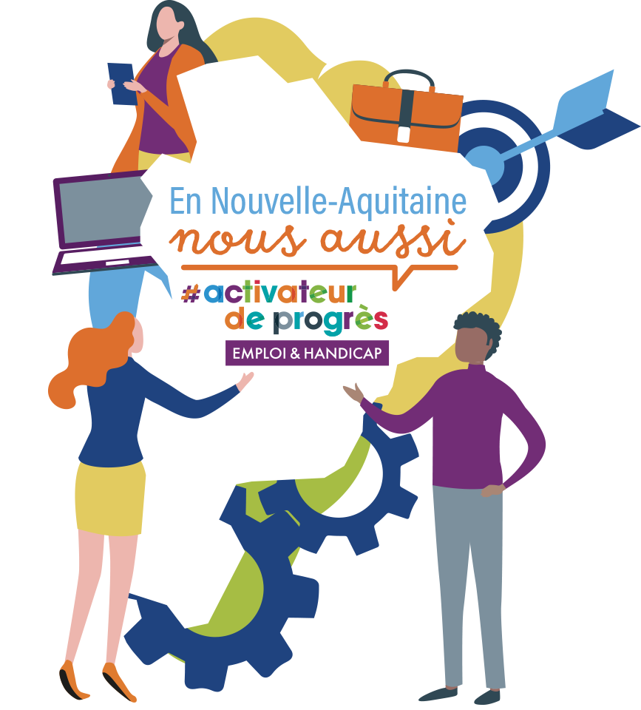
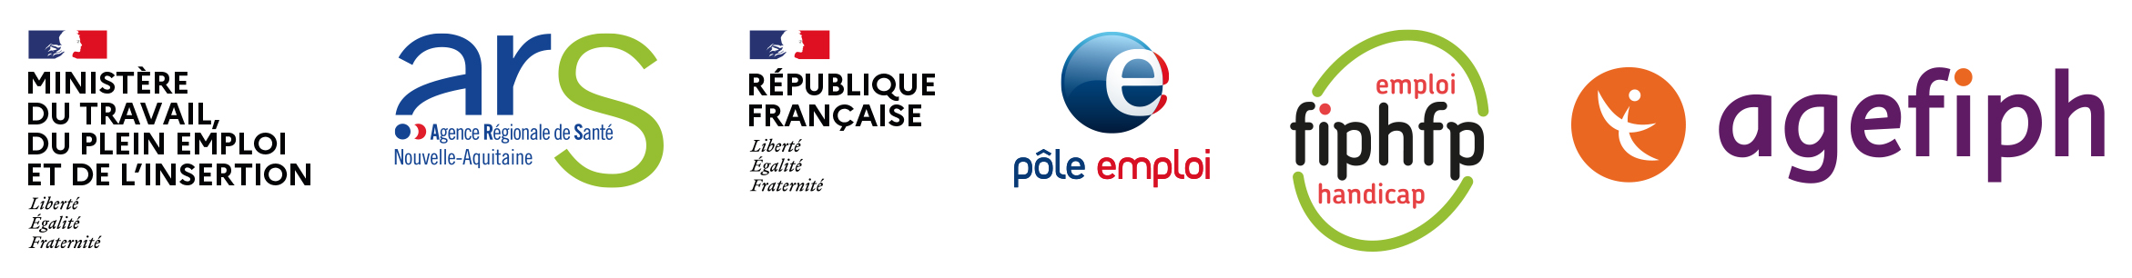
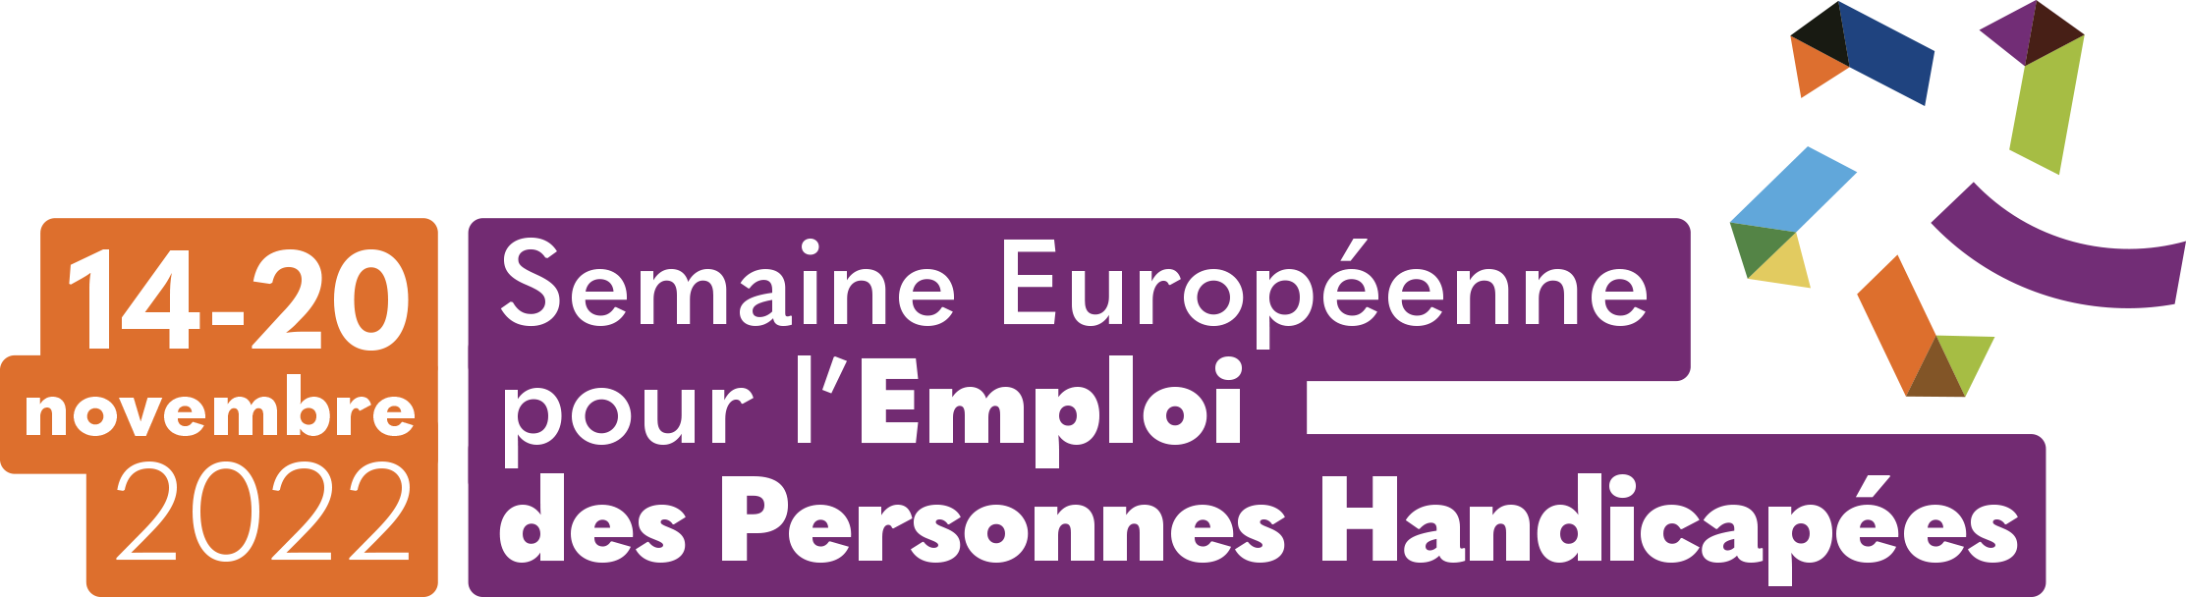

Quelques exemples d’évènements :

« Voyage au fonds des océans » - St Jean / Jonzac / La Rochelle - Partenariat : Pôle emploi, Alstom et CDA La Rochelle - Escape Game : imaginez un monde ou tous vos reperes sont bouleversés.

« Transportons le Handicap » - Royan - Partenariat : Pôle emploi – Dans le Train des Mouettes participer à un job dating avec les employeurs et déjeuner dans le noir.

« 100% possible » - Rochefort - Partenariat : Pôle emploi et Mission Locale – Représentation de théatre sur le thème du handicap et du dépassement de soi par Benoît Pinton.

« l’art d’être différent » - Saint Germain de Lusignon - Partenariat : MSA – Colloque et déjeuner pour favoriser l’intégration des personnes en situation de handicap dans l’agriculture.

« Relevé le défi » - Rochefort - Partenariat : Pôle emploi et Mission Locale – ateliers sportifs et entretiens inversés avec initiation à la boccia, l’escrime et des parcours en fauteuil roulant.

Et de nombreuses visites d’entreprises, des ateliers au sein des agences Pôle emploi du département, des sensibilisations des collectifs salariés dans les entreprises (Léa Nature, Alstom, Grand Port Maritime, CDA LA Rochelle)

Et la participation du Cap emploi pour favoriser la création de Duos le 17 novembre dans le cadre du dispositif national
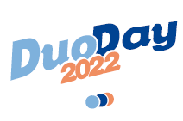 | 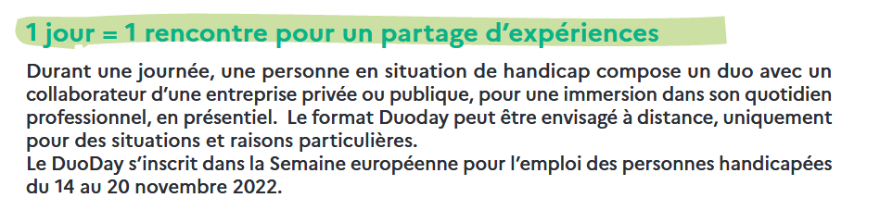

Pour plus d’information,
contactez Cap emploi au 05 46 50 04 00
www.capemploi-17.com

Pour La Rochelle : Brigitte PASSILLY
Pour Rochefort : Esther FAINE
Pour Saintes : Vanessa MICHAUD

